1. УСЛОВИЕ ВЫПОЛНЕНИЯ МОДУЛЯ

Работа модуля «Кредитный калькулятор» введется на сервере Банка.

* 1. Установка на сервер

Для внедрения обновления на сайт, необходимо иметь следующие программные обеспечения:

* Visual Studio 2019;
* Microsoft SQL Server Management Studio 18;
* WinRar 6 (Необязательно).

Так же оператор должен владеть последней уникальной версией сайта, узнать и установить последнюю версию сайта можно по ссылке Github - github.com/iviramor/basystem.

Оператору необходимо сделать следующие шаги, для успешной установки обновленного сайта:

1. Если оператор не имеет последней уникальной версии, то необходимо:

* Создать пространство для уникальной версии сайта. Перейти на свободный диск на рабочей станции (компьютер) и создать папку для системы (к примеру C://bank_site);
* Загрузить последнюю версию сайта. Для этого необходимо пройти на следующий сайт - github.com/iviramor/basystem. Загрузиться репозиторий сайта. Необходимо нажать на «Code» (Рисунок 1), далее отобразится меню (Рисунок 2), в котором необходимо выбрать и нажать «Download ZIP». Начнет загрузка сайта.
* Распаковка сайта в созданную директорию. Для этого необходимо запустить архив с сайтом, с помощь программы «WinRar». И распаковать содержимое в созданную директорию (к примеру в C://bank_site);

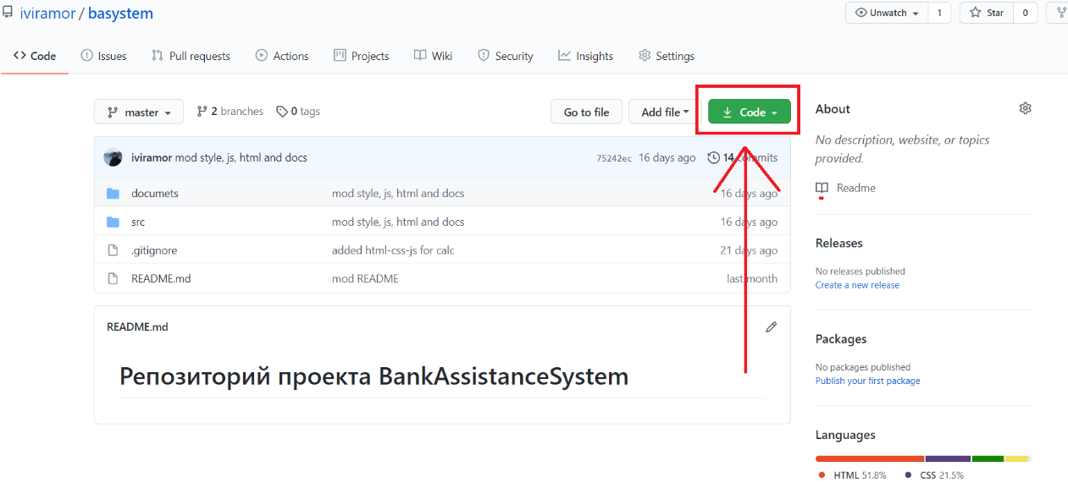

Рисунок 1 - Кнопка "Code"

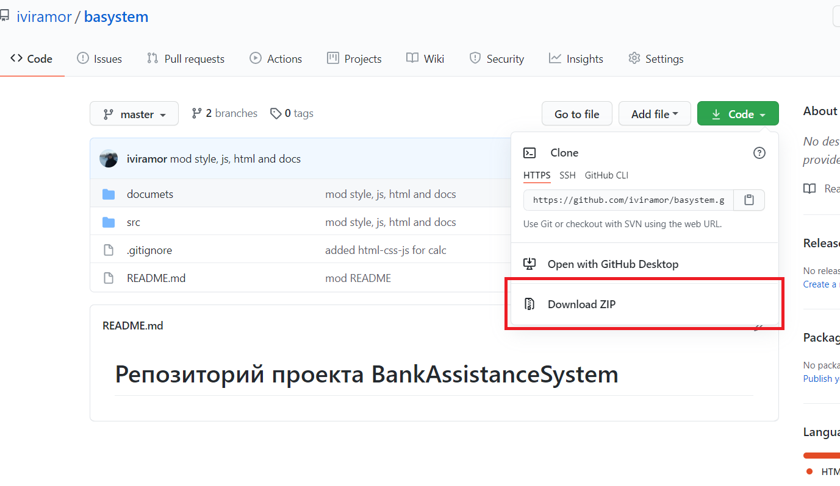

Рисунок 2 - Кнопка "Download ZIP"

1. Следующим шагом необходимо загрузить (сделать Деплой) сайта на сервер для этого необходимо запустить Visual studio и при запуске выбрать «Открыть Проект или Решение» Рисунок 3.

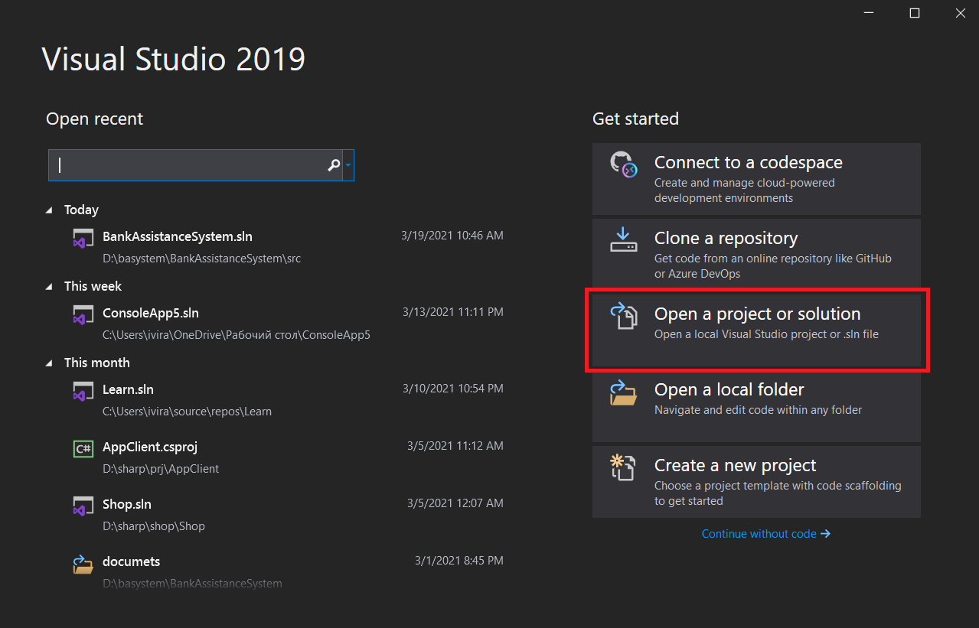

Рисунок 3 - Кнопка "Открыть Проект или Решения"

Далее необходимо